CAI VILLASANTA Sez. A.Oggioni

Domenica 21 Maggio 2017

ESCURSIONE in LIGURIA: CAMOGLI - PORTOFINO – GE

Percorso: Camogli – San Rocco 221mt. – Mortola 245mt. – Valico del Termine 300mt. – San Fruttuoso – Base Zero 215mt. - Portofino
Dislivello: 600mt. (diversi saliscendi)
Difficoltà: EE/Escursionistico Esperti (tratto attrezzato)
Tempo totale: 6.00 ore – tutto il giorno!
Segnaletica: due bolli rossi
Note: si consiglia scarpe adeguate e di partire con la consapevolezza che non sarà una passeggiata leggera, ricordate però che la fatica verrà ripagata!! - Pranzo al sacco.

Riproponiamo un’escursione nel Parco naturale regionale di Portofino che si trova nella Riviera Ligure di Levante, a circa 30 km ad est di Genova, nell'area geografica del Golfo Paradiso orientale e del Tigullio occidentale. L'ente è costituito principalmente dai comuni di Camogli, Portofino e Santa Margherita Ligure, quest'ultima sede del parco e della Area Marina Protetta di Portofino. Il parco ha una superficie terrestre di 18 km, mentre la fascia costiera di 13 km. Attualmente il parco è l'area protetta costiera più a settentrione del Mar Mediterraneo occidentale. La vegetazione è tipicamente mediterranea composta da boschi di castagno, nocciolo, carpino nero, pino, leccio, corbezzolo e alberi di ulivo. Il Parco di Portofino, con i suoi 80 km di sentieri segnati, è un vero paradiso per tutti gli amanti dell'escursionismo, rispondendo, con la sua varietà di tracciati, sia ai più allenati ed esigenti che agli amanti delle passeggiate rilassanti e poco impegnative. E’ possibile percorrere la fitta rete di percorsi che attraversano e raggiungono ambienti selvaggi, paesaggi incantati, punti panoramici, baie, scogliere, attraversando insediamenti rurali e borghi marinari ricchi d'arte e storia …
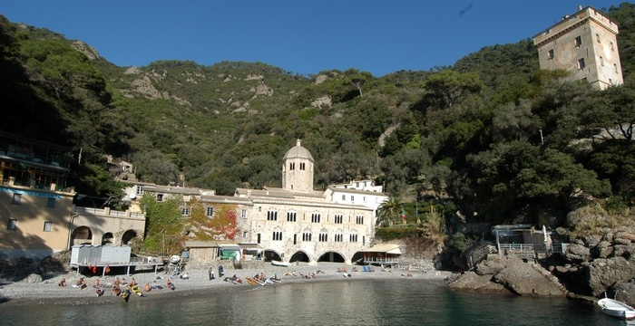

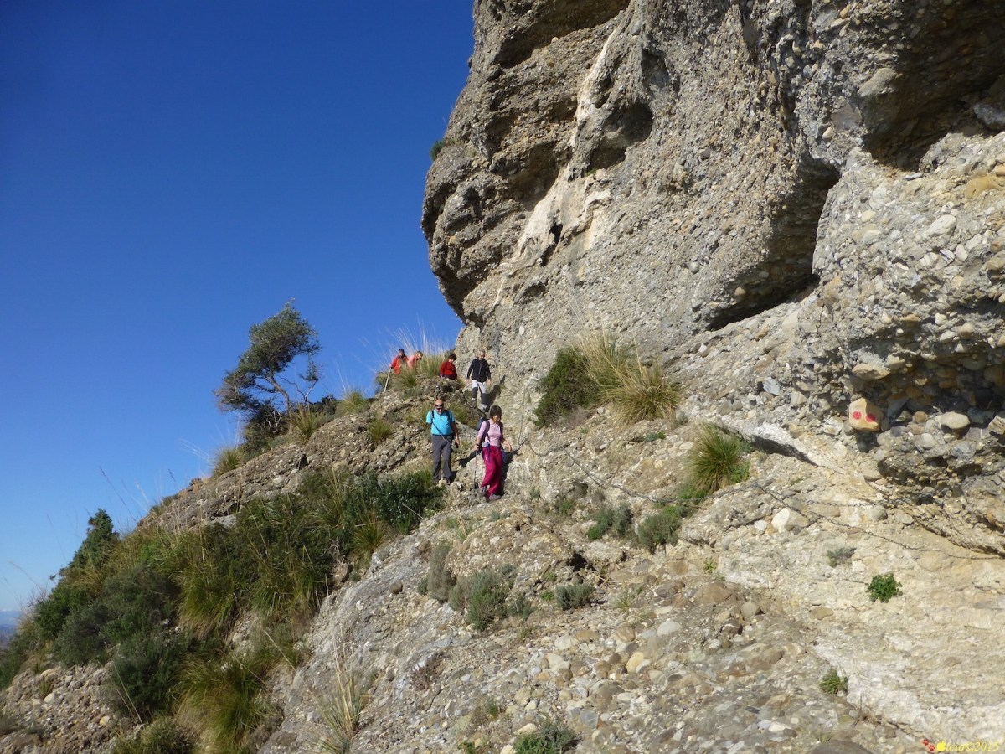

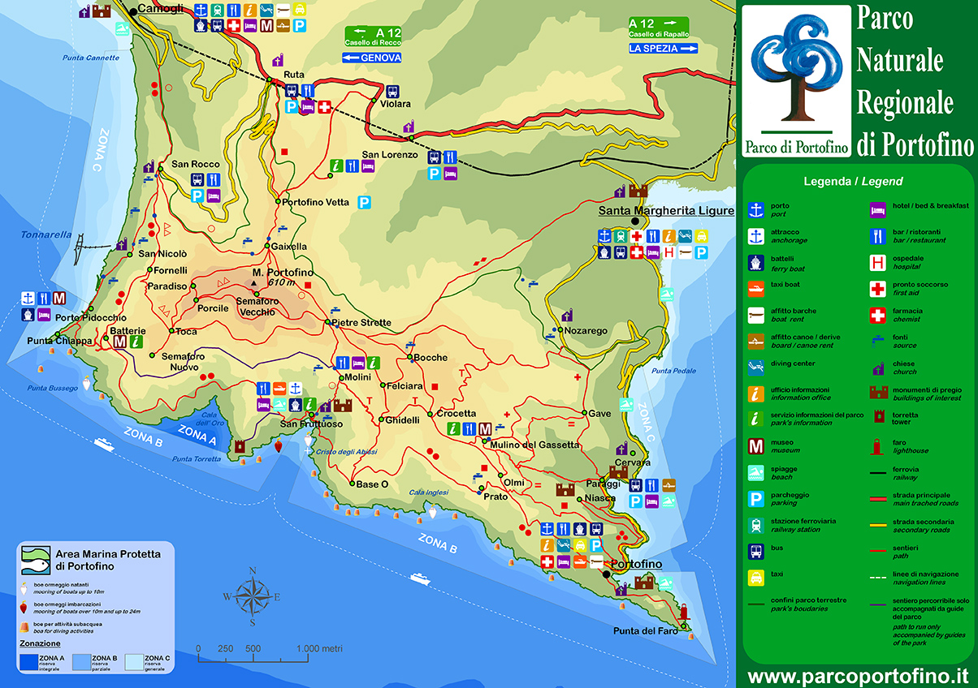

Partenza per il rientro a Villasanta : ore 16.30

